RELATÓRIO DE RECEBIMENTO DE ANIMAIS SILVESTRES
PROVENIENTES DO MUNICÍPIO PIRACICABA
MAIO/2026
Nº | ATIVIDADES |  | RESPONSÁVEL PELA AÇÃO | Nº DE ATENDIMENTOS PREVISTOS/ANO | INDICADORES REALIZADOS NO PERÍODO | MEIOS DE VERIFICAÇÃO | OBSERVAÇÃO
1 | Curso de treinamento em manejo de animais silvestres |  | Associação Mata Ciliar | 5 participantes | 0 | Lista de presença  Fotos  Ficha de avaliação | Os cursos são agendados no decorrer do ano, não há uma data fixa
2 | Resgate de animais silvestres |  | Prefeitura | Ao menos 10 animais/mês | 4 |  | Pela prefeitura e/ou munícipes
3 | Recebimento e atendimento veterinário |  | Associação Mata Ciliar | Ao menos 10 animais/mês | 4 | Termo de entrada  Prontuário  Fotos
4 | Processo de reabilitação |  | Associação Mata Ciliar | Ao menos 30 animais/ano | 100 | Fichas de acompanhamento  Fotos
5 | Destinação | Óbitos | Associação Mata Ciliar | Ao menos 50 animais/ano | 1 | Ficha de destinação  Ficha de necrópsia  Fotos | Os óbitos podem incluir animais provenientes de outros meses de 2026
5 | Destinação | Cativeiro | Associação Mata Ciliar | Ao menos 50 animais/ano | - | Ficha de destinação  Ficha de necrópsia  Fotos
6 | Soltura dos animais aptos |  | Associação Mata Ciliar | Média de 40 animais/ano | - | Ficha de destinação  Fotos | Os dados de soltura estão sendo computados de acordo com o Sistema SIGAM/SEMIL

RELATÓRIO DE RECEBIMENTO DE ANIMAIS SILVESTRES
PROVENIENTES DO MUNICÍPIO PIRACICABA EM MAIO, 2026

RG | DATA DE ENTRADA | NOME POPULAR | NOME CIENTÍFICO
62872 | 12/05/2026 | Tucano-toco | Ramphastos toco
62873 | 12/05/2026 | Maritaca | Psittacara leucophthalmus
62874 | 12/05/2026 | Coleirinho | Sporophila caerulescens
62993 | 31/05/2026 | Capivara | Hydrochoerus hydrochaeris
TOTAL: 04 ANIMAIS

TABELA RESUMO
CLASSE | Nº DE ANIMAIS | %
Aves | 3 | 75
Mamíferos | 1 | 25
Répteis | 0 | 0
TOTAL | 4 | 100

RELAÇÃO DE ÓBITOS DE ANIMAIS SILVESTRES
PROVENIENTES DO MUNICÍPIO PIRACICABA EM MAIO, 2026

RG | DATA DE ENTRADA | NOME POPULAR |  | NOME CIENTÍFICO | DESTINO | DATA DE SÁIDA
62627 | 14/04/2026 |  | Maritaca | Psittacara leucophthalmus | ÓBITO | 09/05/2026
TOTAL: 01 ANIMAIS

TABELA RESUMO
CLASSE | Nº DE ANIMAIS | %
Aves | 1 | 100
Mamíferos | 0 | 0
Répteis | 0 | 0
TOTAL | 1 | 100

RELAÇÃO DE ÓBITOS DE ANIMAIS SILVESTRES
PROVENIENTES DO MUNICÍPIO PIRACICABA DE JANEIRO À ABRIL, 2026

A tabela a seguir apresenta todos os óbitos ocorridos de Janeiro a Abril de 2026. Apesar de termos apresentado a relação de óbitos de Abril de 2026 no relatório anterior, foi constatado que faltaram alguns dados que não foram computados anteriormente.

RG | DATA DE ENTRADA | NOME POPULAR |  | NOME CIENTÍFICO | DESTINO | DATA DE SÁIDA
61723 | 27/02/2026 |  | Gambá-de-orelha-branca | Didelphis albiventris | ÓBITO | 04/03/2026
61724 | 27/02/2026 |  | Maritaca | Psittacara leucophthalmus | ÓBITO | 08/03/2026
61725 | 27/02/2026 |  | Maritaca | Psittacara leucophthalmus | ÓBITO | 18/04/2026
61726 | 27/02/2026 |  | Maritaca | Psittacara leucophthalmus | ÓBITO | 18/04/2026
62486 | 02/04/2026 |  | Maritaca | Psittacara leucophthalmus | ÓBITO | 20/04/2026
62487 | 02/04/2026 |  | Maritaca | Psittacara leucophthalmus | ÓBITO | 19/04/2026
62628 | 14/04/2026 |  | Maritaca | Psittacara leucophthalmus | ÓBITO | 22/04/2026
62640 | 15/04/2026 |  | Maritaca | Psittacara leucophthalmus | ÓBITO | 15/04/2026
62641 | 15/04/2026 |  | Maritaca | Psittacara leucophthalmus | ÓBITO | 19/04/2026
TOTAL: 09 ANIMAIS

TABELA RESUMO
CLASSE | Nº DE ANIMAIS | %
Aves | 8 | 88,8
Mamíferos | 1 | 11,11
Répteis | 0 | 0
TOTAL | 9 | 100

ANIMAIS SILVESTRES PROVENIENTES DO MUNICÍPIO PIRACICABA QUE PERMANECEM EM PROCESSO DE REABILITAÇÃO

Informamos, ainda, que está sendo feito uma atualização do registro histórico de fauna do banco de dados da AMC, seguindo as diretrizes do Sistema Integrado de Gestão de Fauna Silvestre da Secretaria de Meio Ambiente, Infraestrutura e Logística do Estado de São Paulo. Desta forma a tabela que apresenta os animais que permanecem em reabilitação ainda será modificada.

RG | DATA DE ENTRADA | NOME POPULAR | NOME CIENTÍFICO
41155 | 21/11/2022 | Quati | Nasua nasua
42262 | 19/01/2023 | Canário-da-terra | Sicalis flaveola
42263 | 19/01/2023 | Canário-da-terra | Sicalis flaveola
42264 | 19/01/2023 | Canário-da-terra | Sicalis flaveola
42265 | 19/01/2023 | Canário-da-terra | Sicalis flaveola
42907 | 28/02/2023 | Periquitão-maracanã | Psittacara leucophthalmus
43218 | 14/03/2023 | Garibaldi | Chrysomus ruficapillus
44472 | 03/08/2023 | Jabuti-piranga | Chelonoidis carbonaria
46725 | 17/11/2023 | Tucano-toco | Ramphastos toco
46736 | 17/11/2023 | Tucano-toco | Ramphastos toco
47117 | 07/12/2023 | Carcará | Caracara plancus
47118 | 07/12/2023 | Corujinha-do-mato | Megascops choliba
47279 | 13/12/2023 | Trinca-ferro | Saltator similis
47978 | 17/11/2023 | Tucano-toco | Ramphastos toco
47649 | 05/01/2024 | Jabuti-piranga | Chelonoidis carbonaria
47650 | 05/01/2024 | Gambá-de-orelha-branca | Didelphis albiventris
47709 | 08/01/2024 | Suindara | Tyto furcata
47791 | 11/01/2024 | Jabuti-piranga | Chelonoidis carbonaria
47792 | 11/01/2024 | Jabuti-piranga | Chelonoidis carbonaria
47793 | 11/01/2024 | Jabuti-piranga | Chelonoidis carbonaria
48514 | 22/02/2024 | Periquitão-maracanã | Psittacara leucophthalmus
48627 | 28/02/2024 | Tucano-toco | Ramphastos toco
48771 | 06/03/2024 | Tucano-toco | Ramphastos toco
48972 | 19/03/2024 | Cágado-de-barbicha | Phrynops geoffroanus
48973 | 19/03/2024 | Seriema | Cariama cristata
49001 | 21/03/2024 | Bacurau | Hydropsalis albicollis
49473 | 06/06/2024 | Azulão | Cyanoloxia brissonii
49474 | 06/06/2024 | Trinca-ferro | Saltator similis
49601 | 28/06/2024 | Curió | Sporophila angolensis
49602 | 28/06/2024 | Caboclinho-coroado | Sporophila pileata
49605 | 28/06/2024 | Pintassilgo | Spinus magellanicus
49608 | 28/06/2024 | Pintassilgo | Spinus magellanicus
49609 | 28/06/2024 | Pintassilgo | Spinus magellanicus
49611 | 28/06/2024 | Pintassilgo | Spinus magellanicus
49615 | 28/06/2024 | Coleirinho | Sporophila caerulescens
49617 | 28/06/2024 | Azulão | Cyanoloxia brissonii
49618 | 28/06/2024 | Azulão | Cyanoloxia brissonii
49619 | 28/06/2024 | Patativa | Sporophila plumbea
49620 | 28/06/2024 | Pixoxó | Sporophila frontalis
49621 | 28/06/2024 | Pássaro-preto | Gnorimopsar chopi
49623 | 28/06/2024 | Tico-tico-de-bico-amarelo | Arremon flavirostris
49903 | 14/08/2024 | Gambá-de-orelha-branca | Didelphis albiventris
51306 | 11/10/2024 | Gambá-de-orelha-branca | Didelphis albiventris
51307 | 11/10/2024 | Gambá-de-orelha-branca | Didelphis albiventris
51308 | 11/10/2024 | Gambá-de-orelha-branca | Didelphis albiventris
51309 | 11/10/2024 | Gambá-de-orelha-branca | Didelphis albiventris
51310 | 11/10/2024 | Gambá-de-orelha-branca | Didelphis albiventris
51311 | 11/10/2024 | Gambá-de-orelha-branca | Didelphis albiventris
53112 | 18/12/2024 | Jabuti-piranga | Chelonoidis carbonaria
53497 | 08/01/2025 | Capivara | Hydrochoerus hydrochaeris
53525 | 09/01/2025 | Pica-pau-de-topete-vermelho | Campephilus melanoleucos
53606 | 15/01/2025 | Maritaca | Psittacara leucophthalmus
53607 | 15/01/2025 | Maritaca | Psittacara leucophthalmus
53610 | 15/01/2025 | Periquito-rico | Brotogeris tirica
53611 | 15/01/2025 | Gambá-de-orelha-branca | Didelphis albiventris
53655 | 16/01/2025 | Capivara | Hydrochoerus hydrochaeris
53853 | 24/01/2025 | Tatu-galinha | Dasypus novemcinctus
53959 | 31/01/2025 | Maritaca | Psittacara leucophthalmus
54081 | 04/02/2025 | Capivara | Hydrochoerus hydrochaeris
54371 | 19/02/2025 | Maritaca | Psittacara leucophthalmus
54552 | 26/02/2025 | Gambá-de-orelha-branca | Didelphis albiventris
54553 | 26/02/2025 | Maritaca | Psittacara leucophthalmus
54554 | 26/02/2025 | Maritaca | Psittacara leucophthalmus
54555 | 26/02/2025 | Maritaca | Psittacara leucophthalmus
54556 | 26/02/2025 | Gambá-de-orelha-branca | Didelphis albiventris
54558 | 26/02/2025 | Gambá-de-orelha-branca | Didelphis albiventris
54715 | 05/03/2025 | Maritaca | Psittacara leucophthalmus
55033 | 21/03/2025 | Gambá-de-orelha-branca | Didelphis albiventris
55034 | 21/03/2025 | Gambá-de-orelha-branca | Didelphis albiventris
55268 | 07/04/2025 | Maritaca | Psittacara leucophthalmus
55269 | 07/04/2025 | Maritaca | Psittacara leucophthalmus
55339 | 15/04/2025 | Gavião-carijó | Rupornis magnirostris
55340 | 15/04/2025 | Carcará | Caracara plancus
55346 | 16/04/2025 | Macaco-prego | Sapajus apella
55403 | 23/04/2025 | Gavião-carijó | Rupornis magnirostris
55595 | 16/05/2025 | Onça-parda | Puma concolor
55596 | 15/05/2025 | Lebre | Lepus europaeus
55819 | 09/06/2025 | Gambá-de-orelha-branca | Didelphis albiventris
56040 | 30/06/2025 | Periquito-dorso-vermelho | Psephotus haematonotus
57034 | 22/09/2025 | Cachorro do mato | Cerdocyon thous
58261 | 22/10/2025 | Quati | Nasua nasua
61656 | 25/02/2026 | Jabuti-piranga | Chelonoidis carbonaria
61657 | 25/02/2026 | Jabuti-piranga | Chelonoidis carbonaria
61658 | 25/02/2026 | Jabuti-piranga | Chelonoidis carbonaria
61659 | 25/02/2026 | Jabuti-piranga | Chelonoidis carbonaria
61660 | 25/02/2026 | Jabuti-piranga | Chelonoidis carbonaria
61661 | 25/02/2026 | Jabuti-piranga | Chelonoidis carbonaria
61662 | 25/02/2026 | Tigre-d'água | Trachemys dorbigni
61727 | 27/02/2026 | Maritaca | Psittacara leucophthalmus
61996 | 07/03/2026 | Lobo-guará | Chrysocyon brachyurus
62078 | 12/03/2026 | Jabuti-piranga | Chelonoidis carbonaria
62334 | 25/03/2026 | Maritaca | Psittacara leucophthalmus
62336 | 25/03/2026 | Gambá-de-orelha-branca | Didelphis albiventris
62547 | 08/04/2026 | Capivara | Hydrochoerus hydrochaeris
62629 | 14/04/2026 | Jabuti-piranga | Chelonoidis carbonaria
62653 | 16/04/2026 | Anu-branco | Guira guira
62872 | 12/05/2026 | Tucano-toco | Ramphastos toco
62873 | 12/05/2026 | Maritaca | Psittacara leucophthalmus
62874 | 12/05/2026 | Coleirinho | Sporophila caerulescens
62993 | 31/05/2026 | Capivara | Hydrochoerus hydrochaeris
TOTAL: 100 ANIMAIS

RELATÓRIO DE RECEBIMENTO DE ANIMAIS SILVESTRES DO MÊS DE MAIO PROVENIENTES DO MUNICÍPIO PIRACICABA

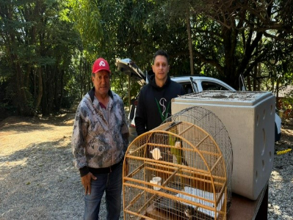
(62872) Tucano-toco, (62873) Maritaca e (62874) Coleirinho, provenientes de apreensão. Entregues em Piracicaba no dia 12/05/2026.

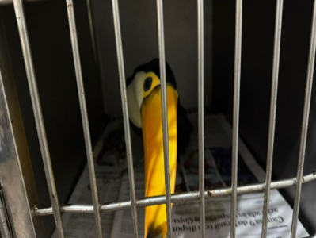
(62872) Tucano-toco

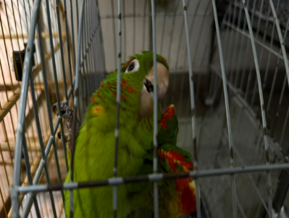
(62873) Maritaca

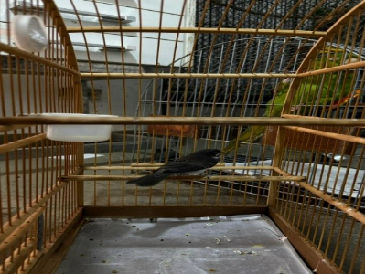
(62874) Coleirinho

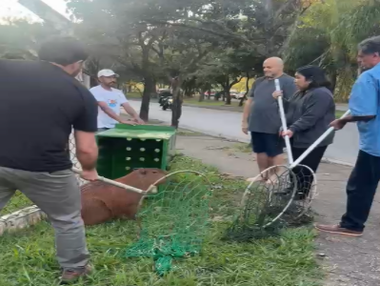
(62993) Capivara, encontrada caída, com edema em membro pélvico. Entregue pela Associação Mata Ciliar em Piracicaba no dia 31/05/2026.


(62993) Capivara
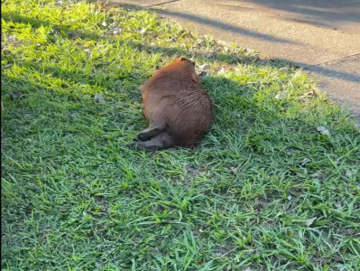
(62993) Capivara

